Anexo 1.a
CARTA DE COMPROMISO
(Empresa Beneficiaria con Empresa Consultora)

Sres.
Agencia Chilena de Eficiencia Energética

En [ciudad/ país], a [fecha], [nombre de los representante(s) legal(es) de la Empresa Beneficiaria y Empresa Consultora], representantes legales de (nombre de las personas jurídicas) vienen en declarar que conocen y aceptan el contenido de las Bases de Concurso “IMPLEMENTACIÓN Y CERTIFICACIÓN DE SGE BASADOS EN ISO 50001 – EUROCLIMA +” elaboradas por la Agencia Chilena de Eficiencia Energética.
Ambas partes declaran su interés de participar de este programa, comprometiéndose a desarrollar el proyecto de manera integral, acorde a la postulación que considera el siguiente esquema de financiamiento:

Entidad | Razón Social | Monto de cofinanciamiento ($CLP) | %
Empresa Beneficiaria | [Razón Social] | $ | %
Agencia | Agencia Chilena de Eficiencia Energética | $ | %
Total proyecto: |  | $ | 100%

....................................................................
[Firma, Nombre y RUT del representante legal Empresa Beneficiaria]

....................................................................
[Firma, Nombre y RUT del representante legal de la Empresa Consultora]

....................................................................
[Firma, Nombre y RUT del Jefe de Proyecto de la Empresa Consultora]

Anexo 1b
CARTA DE COMPROMISO
(Empresa Beneficiaria con Consultor Independiente)

Sres.
Agencia Chilena de Eficiencia Energética

En [ciudad/ país], a [fecha], [nombre del representante(s) legal(es) de la Empresa Beneficiaria], representante(s) legal(es) de [nombre de la persona jurídica de la empresa beneficiaria] y [nombre del Consultor Independiente] vienen en declarar que conocen y aceptan el contenido de las Bases de Concurso “IMPLEMENTACIÓN Y CERTIFICACIÓN DE SGE BASADOS EN ISO 50001 – EUROCLIMA+”, elaboradas por la Agencia Chilena de Eficiencia Energética.

Ambas partes declaran su interés de participar de este programa, comprometiéndose a desarrollar el proyecto de manera integral acorde a la postulación que considera el siguiente esquema de financiamiento:

Entidad | Razón Social | Monto de cofinanciamiento ($CLP) | %
Empresa Beneficiaria | [Razón Social] | $ | %
Agencia | Agencia Chilena de Eficiencia Energética | $ | %
Total proyecto: |  | $ | 100%

....................................................................
[Firma, Nombre y RUT del representante legal Empresa Beneficiaria]

....................................................................
[Firma, Nombre y RUT del Consultor Independiente]

Anexo 2
Alcance de actividades asociadas al Sistema de Gestión de la Energía.

ITEM | DESCRIPCIÓN DE ALCANCE | MARCAR  CON X
MEDICIONES | La Empresa Beneficiaria cuenta con un sistema de mediciones que permite analizar y monitorear los usos significativos de la energía, así como determinar variables de impacto, Línea Base Energética, Indicadores de Desempeño Energético, y otros elementos necesarios para realizar la revisión energética en conformidad a lo establecido en la norma ISO 50001:2018.
MEDICIONES | Las mediciones se realizarán conforme a lo establecido en las bases de concurso.
MEDICIONES | La Empresa Consultora realizará mediciones de los usos significativos de la energía por un periodo representativo de la operación. Adicionalmente, estas mediciones incluirán mediciones de calidad de energía eléctrica.
Línea Base Energética (LBE) | La LBE considerará el consumo energético total de la organización y perfil anual para cada uno de los USE.
Línea Base Energética (LBE) | La LBE considerará cada uno de los USE y además se realizará una LBE por producto.
Medidas de Mejora de Eficiencia Energética (MMEE) | Las MMEE levantadas se evaluarán a nivel de ingeniería de perfil y las MMEE más atractivas a nivel de ingeniería de prefactibilidad.
Medidas de Mejora de Eficiencia Energética (MMEE) | Las MMEE levantadas se evaluarán a nivel de ingeniería de prefactibilidad (o mayor) y las MMEE más atractivas ingeniería a nivel de factibilidad (o mayor).
Evaluación de los Requisitos Legales. | La organización cuenta con un procedimiento para evaluar, a intervalos planificados, el cumplimiento con los requisitos legales y otros requisitos relacionados con su eficiencia energética, el uso de la energía, el consumo de energía y el SGEn.
Evaluación de los Requisitos Legales. | El alcance respecto del punto 9.1.2 de la NCh ISO 50001:2018, sólo considera la elaboración del procedimiento de evaluación del cumplimiento legal y otros requisitos, conforme a la NCh ISO 50001:2018.
Evaluación de los Requisitos Legales. | El alcance respecto del punto 9.1.2 de la NCh ISO 50001:2018, considera la elaboración del procedimiento de evaluación del cumplimiento legal y otros requisitos, conforme a la NCh ISO 50001:2018 y además se levantará el nivel de cumplimiento actual de la organización.

....................................................................
[Firma, Nombre y RUT del representante legal Empresa Beneficiaria]

....................................................................
[Firma, Nombre y RUT del representante legal de la Empresa Consultora]

....................................................................
[Firma, Nombre y RUT del Jefe de Proyecto de la Empresa Consultora]

Anexo 3.a

DATOS DEL JEFE DEL PROYECTO
EMPRESA BENEFICIARIA

DATOS ENCARGADO DEL PROYECTO
Nombre completo

Cédula de identidad

Cargo

Fono |  | Celular
Correo Electrónico

....................................................................
[Firma, Nombre y RUT del Jefe de Proyecto de la Empresa Beneficiaria]

....................................................................
[Firma, Nombre y RUT del representante legal Empresa Beneficiaria]

Fecha:

Anexo 3.b

DATOS DEL JEFE DEL PROYECTO
EMPRESA CONSULTORA O CONSULTOR INDEPENDIENTE

DATOS ENCARGADO DEL PROYECTO
Nombre completo

Cédula de identidad

Cargo

Fono |  | Celular
Correo Electrónico

Código Registro Energético (Agencia)
** Además de este Anexo se deberá adjuntar el curriculum vitae del Encargado del Proyecto.

....................................................................
[Firma, Nombre y RUT del representante legal de la Empresa Consultora]

Fecha:
....................................................................
[Firma, Nombre y RUT del Jefe de Proyecto de la Empresa Consultora]

Anexo 4a
FICHA RESUMEN DE COSTOS DE ACTIVIDADES DESARROLLAR
PLANILLA DE VALORIZACIÓN DE HH – IMPLEMENTACIÓN Y CERTIFICACIÓN DE SGE BASADOS EN ISO 50001
ITEM | HH POR PRODUCTO | JEFE DE PROYECTO | PROF. 1 | PROF. 2 | PROF. N | TOTAL HH |  | TOTAL (CLP) IMPUESTO INCLUIDO
1 | Elaboración de plan de trabajo y actualización Carta Gantt | HH_{JP.1} | HH_{P1.1} | HH_{P2.1} | HH_{PN.1} | SUMA(HH_{i.1}) | SUMA(HHi.1×C_{i})
2 | Levantamiento, recopilación y análisis de Información técnica y de procesos. | HH_{JP.2} | HH_{P1.2} | HH_{P2.2} | HH_{PN.2} | SUMA(HH_{i.2}) | SUMA(HHi.2×C_{i})
3 | Visita a terreno, validación de la situación energética base y futura | HH_{JP.3} | HH_{P1.3} | HH_{P2.3} | HH_{PN.3} | SUMA(HH_{i.3}) | SUMA(HHi.3×C_{i})
4 | Elaboración de Política Energética y conformación del equipo SGE. | HH_{JP.4} | HH_{P1.4} | HH_{P2.4} | HH_{PN.4} | SUMA(HH_{i.4}) | SUMA(HHi.4×C_{i})
5 | Elaboración de requerimientos estructurales. | HH_{JP.5} | HH_{P1.5} | HH_{P2.5} | HH_{PN.5} | SUMA(HH_{i.5}) | SUMA(HHi.5×C_{i})
6 | Elaboración de requerimientos medulares. | HH_{JP.6} | HH_{P1.6} | HH_{P2.6} | HH_{PN.6} | SUMA(HH_{i.6}) | SUMA(HHi.6×C_{i})
7 | Ejecución de Revisión Energética, Línea Base e Indicadores de Desempeño Energético | HH_{JP.7} | HH_{P1.7} | HH_{P2.7} | HH_{PN.7} | SUMA(HH_{i.7}) | SUMA(HHi.7×C_{i})
8 | Identificación de Oportunidades de Medida de Mejora de Eficiencia Energética. | HH_{JP.8} | HH_{P1.8} | HH_{P2.8} | HH_{PN.8} | SUMA(HH_{i.8}) | SUMA(HHi.8×C_{i})
9 | Realización de capacitaciones con relación al SGE basado en ISO 50001. | HH_{JP.9} | HH_{P1.9} | HH_{P2.9} | HH_{PN.9} | SUMA(HH_{i.9}) | SUMA(HHi.9×C_{i})
10 | Realización de Auditoría Interna | HH_{JP.10} | HH_{P1.10} | HH_{P2.10} | HH_{PN.10} | SUMA(HH_{i10}) | SUMA(HHi.10×C_{i})
11 | Certificación | HH_{JP.11} | HH_{P1.11} | HH_{P2.11} | HH_{PN.11} | SUMA(HH_{i11}) | SUMA(HHi.11×C_{i})
12 | Anexos | HH_{JP.12} | HH_{P1.12} | HH_{P2.12} | HH_{PN.12} | SUMA(HH_{i.12}) | SUMA(HHi.12×C_{i})
… | … (Completar, si aplica) | HH_{JP…} | HH_{P1…} | HH_{P2…} | HH_{PN…} | SUMA(HH_{i…}) | SUMA(HHi…×C_{i})
N | Compaginación e informe | HH_{JP.N} | HH_{P1.N} | HH_{P2.N} | HH_{PN.N} | SUMA(HH_{i.1N}) | SUMA(HHi.N×C_{i})

Anexo 4b
FICHA RESUMEN DE COSTOS DE ACTIVIDADES DESARROLLAR
Recursos Humanos
Profesional | Principales funciones y actividades a desarrollar | Cantidad de horas (HH) | Valor hora ($/HH) | Total  ($)
Subtotal recursos humanos
Otros costos
Ítem | Valor Unitario | Cantidad | Total sin IVA ($) | Total con IVA  ($)
Costos Operacionales
Certificación
Otros
Subtotal otros costos
TOTAL (en pesos, impuestos incluidos en caso que correspondiere)

Plazo Comprometido de Ejecución de la totalidad de las actividades y obligaciones asociadas a las Bases de Concurso: | ____ Días corridos desde el Acta de Inicio de Actividades

Anexo 5
EQUIPO DE PROFESIONALES QUE SE DESEMPEÑARÁ EN LA CONSULTORÍA
Nombre completo de cada integrante del equipo propuesto | Profesión o nivel profesional | Relación contractual con el consultor | Nº de horas presenciales comprometidas con la Consultoría | Nº de horas NO presenciales comprometidas con la Consultoría | Pertenencia al Registro Energético  (SI/NO) | Auditor Líder ISO 50001 (SI/NO)
....................................................................
[Firma, Nombre y RUT del Jefe de Proyecto de la Empresa Consultora]

....................................................................
[Firma, Nombre y RUT del representante legal de la Empresa Consultora]

Anexo 6
CURRICULUM VITAE RESUMIDO

Nombre Completo
RUT
Fecha de Nacimiento
Profesión
Cargo en la Empresa

Descripción Perfil Profesional

Proyecto | Año de ejecución | Contacto Empresa
1.-

2.-

3.-

4.-

Nota: Todos los profesionales que sean presentados como equipo de trabajo, deberán asistir a la reunión de inicio de actividades.

Anexo 7
FORMATO CARTA GANTT
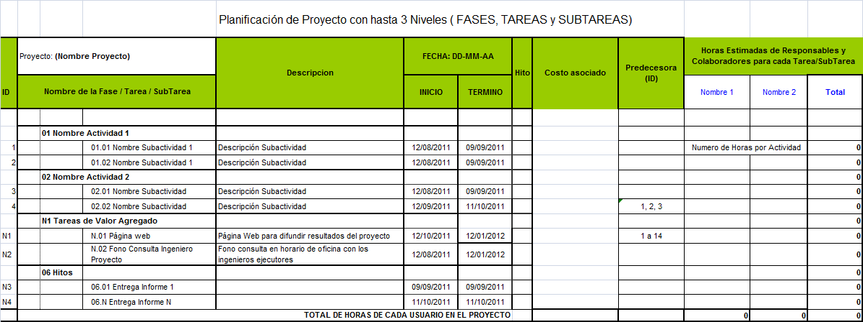

Anexo 8.a.1
DECLARACIÓN JURADA SIMPLE
EMPRESA CONSULTORA O CONSULTOR INDEPENDIENTE
Concurso: “IMPLEMENTACIÓN Y CERTIFICACIÓN DE SGE BASADOS EN ISO 50001 – EUROCLIMA+”

Santiago,

En concordancia con lo establecido en las Bases de Concurso para el “IMPLEMENTACIÓN Y CERTIFICACIÓN DE SGE BASADOS EN ISO 50001 – EUROCLIMA+”. Declaro bajo juramento que la empresa que represento no incurre en ninguna de las prohibiciones o inhabilidades previstas en el artículo 4º de la ley Nº 19.886, de Compras y Contrataciones Públicas, señalando expresamente conocer lo establecido en dicha norma legal.

Nombre Completo o Razón Social de la Empresa Consultora o Consultor Independiente, RUT
Firma

Anexo 8.a.2
DECLARACIÓN JURADA SIMPLE
EMPRESA BENEFICIARIA
Concurso: “IMPLEMENTACIÓN Y CERTIFICACIÓN DE SGE BASADOS EN ISO 50001 – EUROCLIMA+”

Santiago,

En concordancia con lo establecido en las Bases de Concurso para el “IMPLEMENTACIÓN Y CERTIFICACIÓN DE SGE BASADOS EN ISO 50001 – EUROCLIMA+”. Declaro bajo juramento que la empresa que represento no incurre en ninguna de las prohibiciones o inhabilidades previstas en el artículo 4º de la ley Nº 19.886, de Compras y Contrataciones Públicas, señalando expresamente conocer lo establecido en dicha norma legal.

Nombre Completo o Razón Social de la Empresa Beneficiaria, RUT
Firma

Anexo 8.b.1
DECLARACIÓN JURADA SIMPLE
EMPRESA CONSULTORA O CONSULTOR INDEPENDIENTE
Concurso: “IMPLEMENTACIÓN Y CERTIFICACIÓN DE SGE BASADOS EN ISO 50001 – EUROCLIMA+”

Santiago,
En concordancia con lo establecido en las Bases de Concurso para el “IMPLEMENTACIÓN Y CERTIFICACIÓN DE SGE BASADOS EN ISO 50001 – EUROCLIMA+”. Declaro (amos) bajo juramento que la empresa que represento (amos), he (mos) tomado total conocimiento de las especificaciones contenidas en las presentes Bases de Concurso, y respecto de las cuales me (nos) obligo (amos) a respetar, cabal e íntegramente, y en todas sus partes.

Nombre Completo o Razón Social de la Empresa Consultora o Consultor Independiente, RUT
Firma

Anexo 8.b.2
DECLARACIÓN JURADA SIMPLE
EMPRESA BENEFICIARIA
Concurso: “IMPLEMENTACIÓN Y CERTIFICACIÓN DE SGE BASADOS EN ISO 50001 – EUROCLIMA+”

Santiago,
En concordancia con lo establecido en las Bases de Concurso para el “IMPLEMENTACIÓN Y CERTIFICACIÓN DE SGE BASADOS EN ISO 50001 – EUROCLIMA+”. Declaro (amos) bajo juramento que la empresa que represento (amos), he (mos) tomado total conocimiento de las especificaciones contenidas en las presentes Bases de Concurso, y respecto de las cuales me (nos) obligo (amos) a respetar, cabal e íntegramente, y en todas sus partes.

Nombre Completo o Razón Social de la Empresa Beneficiaria, RUT
Firma

Anexo 9.a
Empresa Consultora o Consultor Independiente
FORMULARIO DE IDENTIFICACIÓN DEL POSTULANTE
Empresa
Razón Social
RUT
Nombre de fantasía/ Siglas
Giro o Rubro
Dirección
Ciudad
Comuna
Región
Página Web
Representante(s) Legal(es) con Vigencia
Representante Legal 1
Nombre Completo
Cédula de Identidad
Cargo
Dirección(particular)
Teléfono/celular
E-mail
Representante Legal 2
Nombre Completo
Cédula de Identidad
Cargo
Dirección(particular)
Teléfono/celular
E-mail

Anexo 9.b
Empresa Beneficiaria
FORMULARIO DE IDENTIFICACIÓN DEL POSTULANTE
Empresa
Razón Social
RUT
Nombre de fantasía/Siglas
Giro o Rubro
Dirección
Ciudad
Comuna
Región
Página Web
Representante(s) Legal(es) con Vigencia
Representante Legal 1
Nombre Completo
Cédula de Identidad
Cargo
Dirección (particular)
Teléfono/celular
E-mail
Representante Legal 2
Nombre Completo
Cédula de Identidad
Cargo
Dirección(particular)
Teléfono/celular
E-mail

Anexo 10.a
Empresa Consultora o Consultor Independiente
Listado de Representantes que Suscribirán el contrato

Listado de Representantes que suscribirán el contrato
Nombre completo
Cédula de identidad
Estado Civil
Nacionalidad
Dirección de la persona jurídica
Comuna
Región

*Se deberá incluir este listado por cada uno de los representantes que suscribirán el contrato.

Anexo 10.b
Empresa Beneficiaria
Listado de Representantes que Suscribirán el contrato

Listado de Representantes que suscribirán el contrato
Nombre completo
Cédula de identidad
Estado Civil
Nacionalidad
Dirección de la persona jurídica
Comuna
Región

*Se deberá incluir este listado por cada uno de los representantes que suscribirán el contrato.

Anexo 11
Carta de Compromiso

YO, <NOMBRE COMPLETO>,
R.U.T:
PROFESIÓN,
Declaro conocer íntegramente el contenido de las Bases de Concurso denominado “IMPLEMENTACIÓN Y CERTIFICACIÓN DE SGE BASADOS EN ISO 50001 – EUROCLIMA+” de la Agencia Chilena de Eficiencia Energética y manifiesto mi compromiso de participar en su ejecución.

Nombre, RUT y firma del Profesional

Anexo 12
REPORTE DE AVANCE DE PRODUCTOS

REPORTE DE AVANCE DE PRODUCTOS
ITEM | Actividad | Informe | % DE AVANCE
1 | Elaboración de plan de trabajo y actualización Carta Gantt
2 | Levantamiento, recopilación y análisis de Información técnica y de procesos.
3 | Visita a terreno, validación de la situación energética base y futura
4 | Elaboración de Política Energética y conformación del equipo SGE.
5 | Elaboración de requerimientos estructurales.
6 | Elaboración de requerimientos medulares.
7 | Ejecución de Revisión Energética, Línea Base e Indicadores de Desempeño Energético
8 | Identificación de Oportunidades de Medida de Mejora de Eficiencia Energética.
9 | Realización de capacitaciones con relación al SGE basado en ISO 50001.
10 | Realización de Auditoría Interna
11 | Certificación
12 | Anexos
TOTAL AVANCE

Anexo 13
CARTA DE COMPROMISO
“IMPLEMENTACIÓN Y CERTIFICACIÓN DE SGE BASADOS EN ISO 50001 – EUROCLIMA+”
Empresa Beneficiaria

Sres.
Agencia Chilena de Eficiencia Energética

En [ciudad/ país], a [fecha], [nombre del representante legal de la Empresa Beneficiaria], representantes legales de (nombre de las personas jurídicas) vienen en declarar que conocen y aceptan el contenido de las Bases de Concurso “IMPLEMENTACIÓN Y CERTIFICACIÓN DE SGE BASADOS EN ISO 50001 – EUROCLIMA+” elaboradas por la Agencia Chilena de Eficiencia Energética.

Adicionalmente, declaramos que existe un compromiso por parte de la alta gerencia en implementar y certificar el sistema de gestión de la energía basado en ISO 50001, en las instalaciones en las que hace referencia la postulación adjunta.

....................................................................
[Nombre y RUT del representante legal Empresa Beneficiaria]

....................................................................
[Nombre y RUT del representante legal de la Empresa Consultora]

....................................................................
[Nombre y RUT del Jefe de Proyecto de la Empresa Consultora]

Anexo 14
FICHA RESUMEN MEDIDA DE EFICIENCIA ENERGÉTICA
PREVIA IMPLEMENTACIÓN DE SGE ISO 50001.
1. ANTECEDENTES GENERALES DE LA EMPRESA
Razón Social
RUT
Sub beneficiario/Sucursal/Instalación
Dirección
Ciudad | //Comuna//
Nombre contacto
E-mail
Teléfono
Cargo
2. ANTECEDENTES DE LA MEDIDA DE EE IMPLEMENTADA
Descripción situación previa a la implementación
Descripción de la medida implementada
Datos de la medida implementada
Fecha de implementación
Sistema/área intervenida
Consumo del Sistema intervenido en relación al consumo total de la instalación (%)
Tipo de Medida
Energéticos Involucrados – Principal |  |  | Secundario
Realizó un diagnóstico energético previo a la implementación
Obtuvo la medida implementada como recomendación del Diagnóstico
Empresa que desarrollo el Diagnóstico Energético (si aplica)
¿Cómo se financia la medida?
Monto de inversión de la medida (USD)
Ahorros (kWh/año)
Ahorros (USD/año)
Vida útil de la medida (años)
Impacto medida (Ahorros_{kwh}/Consumo Energético _{total instalación, kwh})
3. ANTECEDENTES DE LA DETERMINACIÓN Y SEGUIMIENTO DE AHORROS
¿La determinación de ahorros se realiza a partir de un estándar?
Especificar cual
¿Cada cuánto tiempo se realiza el seguimiento de los ahorros?
Indique los ahorros efectivos desde la implementación (kWh)

Anexo 15
PAUTAS PARA LA ELABORACIÓN DE INFORME DE AVANCE N°1

CONTENIDOS MÍNIMOS DEL INFORME DE AVANCE N°1:
- PORTADA
- RESUMEN EJECUTIVO
- ÍNDICE, ÍNDICE DE TABLAS E ÍNDICE DE ILUSTRACIONES Y GRÁFICOS
- CUERPO DEL INFORME:
- Análisis de contexto y definición de alcance. (100% desarrollado)
  - Descripción de la Empresa Beneficiaria: razón social, Rut, ubicación, rubro, tamaño conforme el SII, entre otros.
  - Comprensión de la organización y su contexto.
  - Comprensión de las necesidades y las expectativas de las partes interesadas.
  - Alcance y límites del Sistema de Gestión de la Energía.
  - Procesos involucrados en el Sistema de Gestión de la Energía.
  - Análisis de brechas ISO 50001:2018.
  - Análisis de brechas y estrategia de integración de la Excelencia Operacional con el SGE (si aplica).

- Liderazgo. (90% desarrollado)
  - Política Energética (90% desarrollado, en proceso de aprobación y que se encuentre planificada su difusión).
  - Roles, responsabilidades y autoridades en la organización (90% desarrollado).

- Planificación. (15% desarrollado)
  - Acciones para abordar los riesgos y las oportunidades
    - Matriz de riesgos y oportunidades para el SGE y Desempeño Energético. (50% desarrollado)
- Apoyo. (17% desarrollado)
  - Recursos. (15% desarrollado, definido al menos equipo de gestión de la energía)
  - Competencia. (15% desarrollado, al menos definir la competencia relevantes para el SGE)
  - Toma de conciencia. (25 % desarrollado, considerar al menos capacitación introductoria)
  - Comunicación. (15% desarrollado, al menos comunicación interna definida para la implementación)
  - Información documentada. (15% desarrollado, al menos diagramas de procesos definidos para el control y registro de información)
- Operación. (30% desarrollado)
  - Planificación y Control operacional (15% desarrollado).
  - Diseño. (35% desarrollado, procedimiento)
  - Adquisición. (35% desarrollado, procedimiento)
  - Gestión de activos (35% desarrollado, para los USE).

PAUTAS PARA LA ELABORACIÓN DE INFORME DE AVANCE N°2

CONTENIDOS MÍNIMOS DEL INFORME DE AVANCE N°2:
- PORTADA
- RESUMEN EJECUTIVO
- ÍNDICE, ÍNDICE DE TABLAS E ÍNDICE DE ILUSTRACIONES Y GRÁFICOS
- CUERPO DEL INFORME:
- Análisis de contexto y definición de alcance. (100% desarrollado)
  - Descripción de la Empresa Beneficiaria: razón social, rut, ubicación, rubro, tamaño conforme el SII, entre otros.
  - Comprensión de la organización y su contexto.
  - Comprensión de las necesidades y las expectativas de las partes interesadas.
  - Alcance y límites del Sistema de Gestión de la Energía.
  - Procesos involucrados en el Sistema de Gestión de la Energía.

- Liderazgo. (100% desarrollado)
  - Política Energética.
  - Roles, responsabilidades y autoridades en la organización.

- Planificación. (75% desarrollado)
  - Acciones para abordar los riesgos y las oportunidades. (100% desarrollado)
    - Matriz de riesgos y oportunidades para el SGE y Desempeño Energético.
    - Plan de acción para abordar los riesgos y oportunidades del SGE y Desempeño Energético. (50% desarrollado)
  - Revisión Energética. (100% desarrollado)
    - Análisis del uso y consumo de la energía en base a medición y otros datos.
      - Perfil anual de operación.

      - Distribución porcentual de los consumos y costos energéticos de la organización. (por energético y procesos).
      - Sistemas de abastecimiento eléctricos.
        - Potencia instalada y contratada
        - Empalmes eléctricos.
      - Perfil de Demanda de Potencia Eléctrica.
      - Perfil de Demanda de Potencia Térmica Útil. (si aplica)
      - Calidad de la Energía Eléctrica (si aplica).
    - Identificación de los Usos Significativos de la Energía
      - Diagrama de Pareto.
      - Variables relevantes.
      - Desempeño Energético Actual.
      - Personas que influyen o afectan el desempeño energético.
      - Inventario de equipos
    - Identificación y priorización de oportunidades de mejora para el desempeño energético (50% desarrollado, al menos identificar oportunidades de mejora)
  - Línea base energética
    - Significancia de variables de impacto en el consumo energético. (Conforme a IPMVP o CAPE).
    - Elaboración de línea base energética de la organización (Conforme a IPMVP o CAPE).
    - Elaboración de línea base por USE o producto (Si aplica, conforme a Anexo 2)
  - Indicadores de Desempeño Energético.
    - Indicador de Desempeño Energético Actual y Proyectado de la organización.
    - Indicador de Desempeño Energético Actual y Proyectado por USE.
    - Indicador de Desempeño Energético Actual y proyectado por producto (si aplica, en conformidad a Anexo 2)
  - Procedimientos, o protocolos para la evaluación de la Revisión Energética.
    - Procedimientos y registros para revisión energética.
    - Procedimientos y registros para Línea base energética.
    - Procedimientos y registros para Indicadores de desempeño energético.
    - Procedimientos y registros para el levantamiento, evaluación y priorización de Medidas de Mejora de Eficiencia Energética.
    - Procedimientos y registros para el levantamiento y medición de datos de la energía.
  - Plan de recopilación de datos de la energía
    - Planos y diagramas de sistemas energéticos.
    - Instrumentos existentes o equipos de mediciones que permiten evaluar el desempeño energético.
    - Información de sistemas energéticos y monitoreo

- Apoyo. (50% desarrollado)
  - Recursos. (50% desarrollado)
  - Competencia. (50% desarrollado)
  - Toma de conciencia. (50% desarrollado)
  - Comunicación. (50% desarrollado)
  - Información documentada. (50% desarrollado)
    - Manual del SGE.
    - Registros requeridos para el SGE.
    - Creación y Actualización de información documentada.
    - Control de la información documentada.
- Operación. (75% desarrollado)
  - Planificación y Control operacional. (50% desarrollado)
  - Diseño. (100% desarrollado)
  - Adquisición. (100% desarrollado)
- Evaluación del desempeño. (50% desarrollado)
  - Seguimiento, medición, análisis y evaluación del desempeño energético y del SGE. (50% desarrollado, metrologías y procedimiento propuestos)
    - Evaluación de la Línea Base Energética e Indicadores de Desempeño Energético.
    - Evaluación de los métodos de seguimiento, medición análisis.
    - Evaluación del desempeño de la operación de los USE.
    - Evaluación del plan de acción para los objetivos y metas.
    - Evaluación del desempeño del Sistema de Gestión de la Energía.
    - Evaluación del desempeño del cumplimiento de los requisitos legales y otros requisitos.
  - Auditoría Interna. (50% desarrollado)
  - Revisión por la Alta Dirección. (50% desarrollado)
- Mejora. (50% desarrollado, metodología y procedimiento en desarrollo)
  - No conformidad y acción correctiva. (50% desarrollado)
  - Mejora continua. (50% desarrollado)
PAUTAS PARA LA ELABORACIÓN DE INFORME FINAL

CONTENIDOS MÍNIMOS DEL INFORME FINAL:
- PORTADA
- RESUMEN EJECUTIVO
- ÍNDICE, ÍNDICE DE TABLAS E ÍNDICE DE ILUSTRACIONES Y GRÁFICOS
- CUERPO DEL INFORME:
- Análisis de contexto y definición de alcance. (100% desarrollado)
  - Descripción de la Empresa Beneficiaria: razón social, rut, ubicación, rubro, tamaño conforme el SII, entre otros.
  - Comprensión de la organización y su contexto.
  - Comprensión de las necesidades y las expectativas de las partes interesadas.
  - Alcance y límites del Sistema de Gestión de la Energía.
  - Procesos involucrados en el Sistema de Gestión de la Energía.

- Liderazgo. (100% desarrollado)
  - Política Energética.
  - Roles, responsabilidades y autoridades en la organización.

- Planificación. (100% desarrollado)
  - Acciones para abordar los riesgos y las oportunidades
    - Matriz de riesgos y oportunidades para el SGE y Desempeño Energético.
    - Plan de acción para abordar los riesgos y oportunidades del SGE y Desempeño Energético.
  - Objetivos y Metas energéticas (100% desarrollado)
  - Revisión Energética
  - Línea base energética
  - Indicadores de Desempeño Energético.
  - Procedimientos, o protocolos para la Revisión Energética.
  - Plan de recopilación de datos de energía
- Apoyo. (100% desarrollado)
  - Recursos.
  - Competencia.
  - Toma de conciencia.
  - Comunicación.
  - Información documentada.
    - Manual del SGE.
    - Registros requeridos para el SGE.
    - Creación y Actualización de información documentada.
    - Control de la información documentada.
- Operación. (100% desarrollado)
  - Planificación y Control operacional.
  - Diseño.
  - Adquisición.
  - Gestión de activos (para los USE).
- Evaluación del desempeño. (100% desarrollado)
  - Seguimiento, medición, análisis y evaluación del desempeño energético y del SGE.
    - Evaluación de la Línea Base Energética e Indicadores de Desempeño Energético.
    - Evaluación de los métodos de seguimiento, medición análisis.
    - Evaluación del desempeño de la operación de los USE.
    - Evaluación del plan de acción para los objetivos y metas.
    - Evaluación del desempeño del Sistema de Gestión de la Energía.
    - Evaluación del desempeño del cumplimiento de los requisitos legales y otros requisitos.
  - Auditoría Interna.
  - Revisión por la Alta Dirección.
- Mejora. (100% desarrollado)
  - No conformidad y acción correctiva
  - Mejora continua.

Anexo 16.a
LISTADO DE DOCUMENTACIÓN A ENTREGAR PARA POSTULACIÓN
Empresa Beneficiaria con Empresa Consultora

REQUERIMIENTOS |  | DOCUMENTOS | MARCAR CON [X]
Numeral | Literal | DOCUMENTOS | MARCAR CON [X]
5.1 | b | Facturas energéticas que respalden gasto energético. Anexo 18
5.2.2 | a | Copia del Rol Único Tributario.
5.2.2 | b | Copia de la escritura de constitución de las entidades o equivalente.
5.2.2 | c | Copia de la inscripción social emitida con todas sus anotaciones marginales por el Conservador de Bienes Raíces respectivo con certificación de vigencia no superior a 90 días contados desde la fecha de cierre de la postulación y con todas sus anotaciones marginales.
5.2.2 | d | Certificado de vigencia de las sociedades de antigüedad no superior a 90 días contados desde la fecha de cierre de la postulación.
5.2.2 | e | Certificado de vigencia de los poderes de los representantes legales de las sociedades, otorgada por el Registro de Comercio del Conservador de bienes raíces respectivo de una antigüedad no superior a 90 días contados desde la fecha de cierre de la postulación.
5.2.2 | f | Copia de la escritura donde consta la personería del o los representantes de la sociedad, con vigencia de antigüedad no superior a 90 días contados desde la fecha de cierre de la postulación.
5.2.2 | g | Copia de la cédula de identidad del representante legal de la entidad, indicando además en el Anexo 9.a y Anexo 9.b los representantes de la sociedad con poderes vigentes a la fecha de la postulación, que comparecerán a la firma del contrato.
5.4 | c | - Propuesta económica con la cotización de los costos de las actividades a desarrollar (de acuerdo a formato de los Anexo 4a y Anexo 4b).  - Costos de certificación del SGE, mediante cotización formal de la Casa Certificadora. Adjunta en postulación.
5.5 | d | Propuesta Técnica con la descripción del alcance y las actividades a desarrollar en el marco del Concurso: “IMPLEMENTACIÓN Y CERTFICACIÓN DE SGE BASADOS EN ISO 50001 – EUROCLIMA+”. La propuesta Técnica deberá describir detalladamente la totalidad de las actividades a realizar por parte de la Empresa Consultora o Consultor Independiente, según lo establecido en las actividades mínimas de las presentes bases de concurso (ver numeral 4.1 y Anexo 15). Las actividades deberán ser coherentes y pertinentes con lo establecido en la Carta Gantt (Anexo 7).

ANEXOS | MARCAR CON [X]
Anexo 1.a
Anexo 2
Anexo 3.a
Anexo 3.b
Anexo 4.a
Anexo 5
Anexo 6
Anexo 7
Anexo 8.a.1
Anexo 8.a.2
Anexo 8.b.1
Anexo 8.b.2
Anexo 9.a
Anexo 9.b
Anexo 10.a
Anexo 10.b
Anexo 11
Anexo 13
Anexo 14
Anexo 16.a
Anexo 16.b
Anexo 18
....................................................................
[Nombre y RUT del representante legal de la Empresa Consultora]

....................................................................
[Nombre y RUT del Jefe de Proyecto de la Empresa Consultora]

Anexo 16.b
LISTADO DE DOCUMENTACIÓN A ENTREGAR PARA POSTULACIÓN
Empresa Beneficiaria con Consultor Independiente

REQUERIMIENTOS |  | DOCUMENTOS | MARCAR CON [X]
Numeral | Literal | DOCUMENTOS | MARCAR CON [X]
5.1 | b | Facturas energéticas que respalden gasto energético.  Excel que consolide información de facturación.
5.2.2 | a | Copia del Rol Único Tributario.
5.2.2 | b | Copia de la escritura de constitución de las entidades o equivalente.
5.2.2 | c | Copia de la inscripción social emitida con todas sus anotaciones marginales por el Conservador de Bienes Raíces respectivo con certificación de vigencia no superior a 90 días contados desde la fecha de cierre de la postulación y con todas sus anotaciones marginales.
5.2.2 | d | Certificado de vigencia de las sociedades de antigüedad no superior a 90 días contados desde la fecha de cierre de la postulación.
5.2.2 | e | Certificado de vigencia de los poderes de los representantes legales de las sociedades, otorgada por el Registro de Comercio del Conservador de bienes raíces respectivo de una antigüedad no superior a 90 días contados desde la fecha de cierre de la postulación.
5.2.2 | f | Copia de la escritura donde consta la personería del o los representantes de la sociedad, con vigencia de antigüedad no superior a 90 días contados desde la fecha de cierre de la postulación.
5.2.2 | g | Copia de la cédula de identidad del representante legal de la entidad, indicando además en el Anexo 9.a y Anexo 9.b los representantes de la sociedad con poderes vigentes a la fecha de la postulación, que comparecerán a la firma del contrato.
5.2.2 | A1 | Copia de inicio de actividades en el Servicio de Impuestos Internos o Copia de última declaración anual de renta (Formulario 22 del SII).
5.2.2 | B1 | Copia de la cédula de identidad del consultor independiente.
5.4 | c | Propuesta económica con la cotización de los costos de las actividades a desarrollar (de acuerdo a formato de los Anexo 4a y Anexo 4b).  Costos de certificación del Sistema, mediante cotización formal de la Casa Certificadora.
5.5 | d | Propuesta Técnica con la descripción del alcance y las actividades a desarrollar en el marco del Concurso: “IMPLEMENTACIÓN Y CERTFICACIÓN DE SGE BASADOS EN ISO 50001 – EUROCLIMA+”. La propuesta Técnica deberá describir detalladamente la totalidad de las actividades a realizar por parte de la Empresa Consultora o Consultor Independiente, según lo establecido en las actividades mínimas de las presentes bases de concurso (ver numeral 4.1 y Anexo 15). Las actividades deberán ser coherentes y pertinentes con lo establecido en la Carta Gantt (Anexo 7).

ANEXOS | MARCAR CON [X]
Anexo 1.b
Anexo 2
Anexo 3.a
Anexo 3.b
Anexo 4.a
Anexo 5
Anexo 6
Anexo 7
Anexo 8.a.1
Anexo 8.a.2
Anexo 8.b.1
Anexo 8.b.2
Anexo 9.a
Anexo 9.b
Anexo 10.a
Anexo 10.b
Anexo 11
Anexo 13
Anexo 14
Anexo 16.b
Anexo 18
....................................................................
[Nombre y RUT del representante legal de la Empresa Consultora]

....................................................................
[Nombre y RUT del Jefe de Proyecto de la Empresa Consultora]

Anexo 17
FORMULARIOS DE CASOS DE ÉXITO CLEAN ENERGY MINISTERIAL
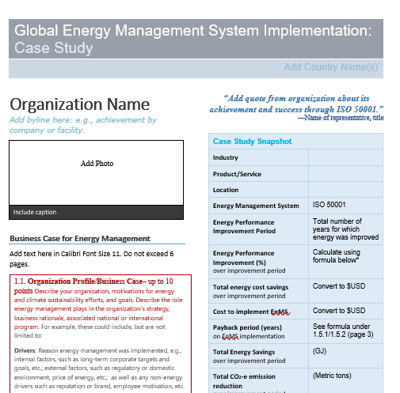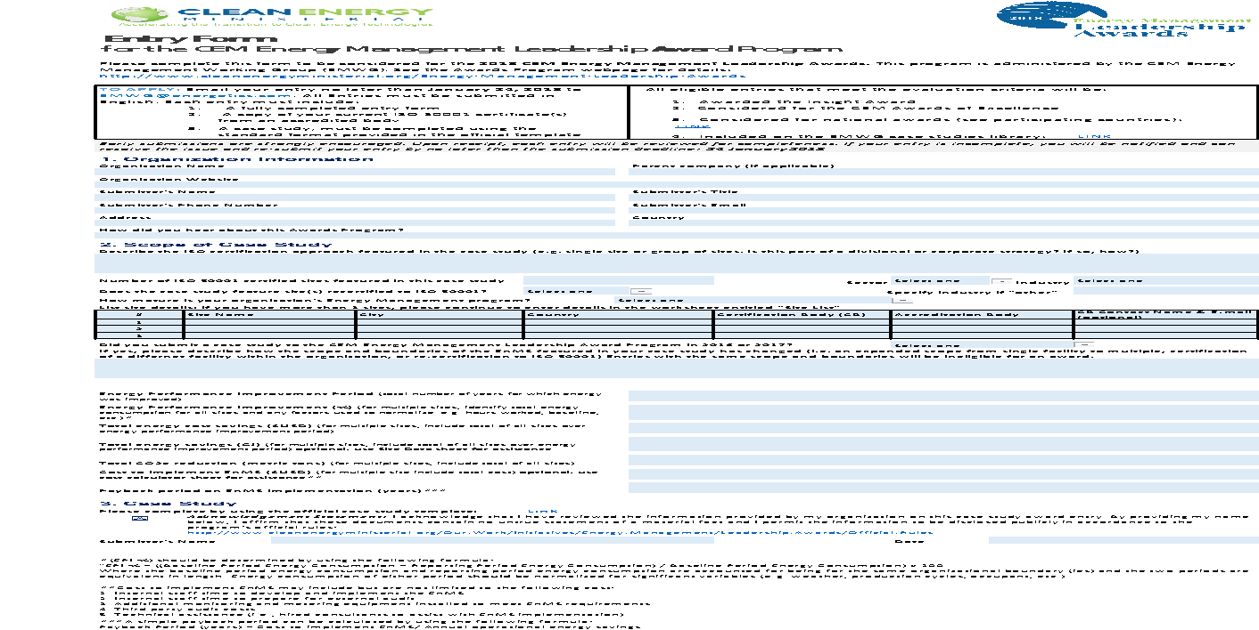

Anexo 18
CONSUMO ENERGÉTICO DE LA INSTALACIÓN(ES) INVOLUCRADAS
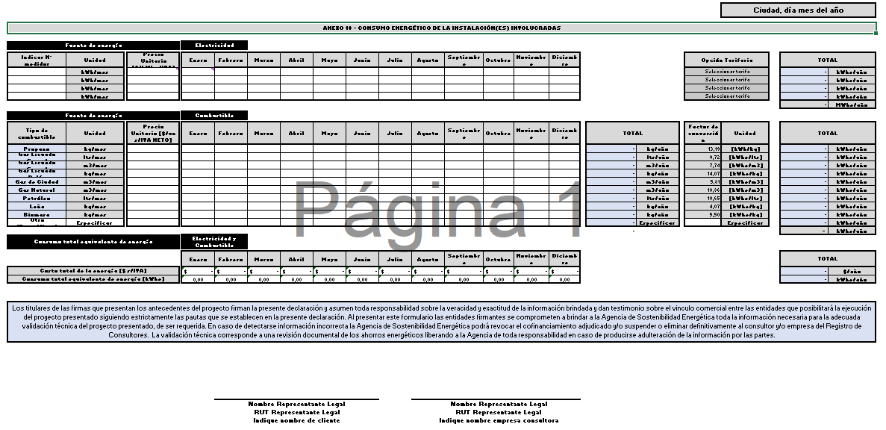

La Empresa Consultora deberá acreditar el pago del cofinanciamiento aportado por la Empresa Beneficiaria para que la Agencia entregue la totalidad del cofinanciamiento solicitado.
El consultor independiente deberá acreditar el pago del cofinanciamiento aportado por la Empresa Beneficiaria para que la Agencia entregue la totalidad el cofinanciamiento solicitado.
Las actividades indicadas desde el número 1 al número 12 no deben ser modificadas.
Debe incluir cotización y NO considerar la auditoría de vigilancia.
Se refiere a los estudios de pregrado y postgrado realizados.
Emplear alguna de las siguientes categorías: propietario, socio empleado, honorarios jornada completa/parcial, honorarios eventuales, y otros (especificar)
Según las actividades descritas en las bases, se consideran además: vistas a empresas y reuniones con Agencia
Horas NO presenciales: trabajo en oficinas propias o remoto
Debe adjuntar certificado
No se considerarán aquellas experiencias que no consideren el nombre, correo y teléfono de la contraparte del proyecto mencionado.
En caso de haber más de dos representantes legales con vigencia, deberán agregarse más filas a la tabla.
En caso de haber más de dos representantes legales con vigencia, deberán agregarse más filas a la tabla.
Conforme a guía metodológica de elaboración de auditorías energéticas nivel 2 para el rubro perteneciente a la organización o su equivalente (https://www.programaenerguias.cl/).
Estos formularios se encuentran disponibles en la página web www.agenciase.org

